Phân tích hỆ thỐng Application

Sản phẩm: Ứng dụng Sex&Love chạy trên Iphone, Ipad
Nguồn: http://true-x.net

I.Trang Home:
- Khi click vào Icon logo của App trên Màn hình thiết bị sẽ vào trang Home (trong khi chờ load)


II. Trang tình yêu giới tính:
- Sau khi load xong trang Home, mặc định chạy đến trang Tình yêu giới tính, trang này hiển thị các bài viết.
- Các bài viết được phân loại theo chủ đề tại Module “Phong độ đàn ông” trên website http://true-x.net/phong_do_dan_ong/index.html
- Hiện tại có 4 chủ đề: Phong độ, đẳng cấp, chuyện bên lề, tư vấn.

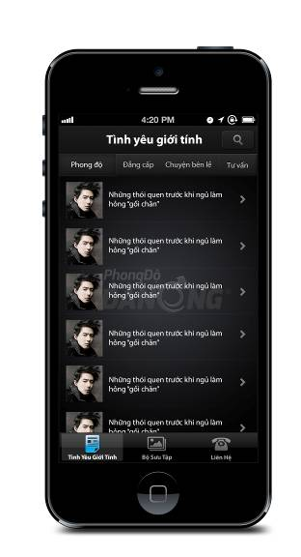
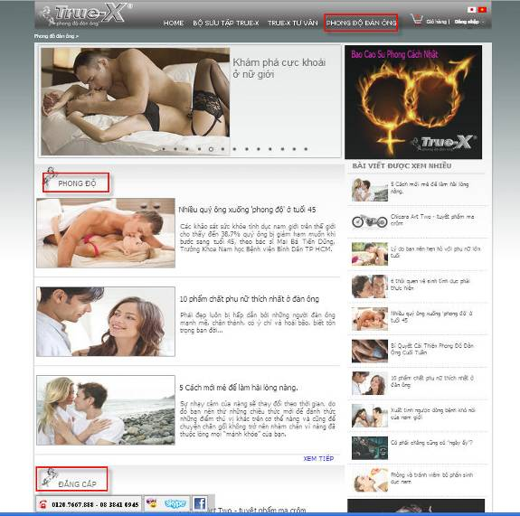

- Chi tiết bài viết có chức năng Like trên Facebook.

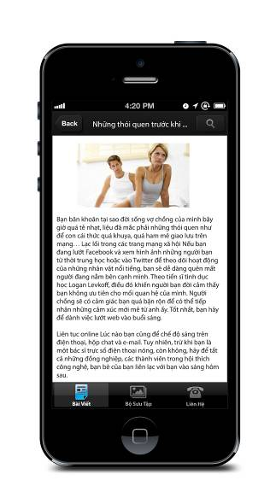

III.Trang Bộ sưu tập:
Hiển thị các sản phẩm trên Website (module bộ sưu tập truex) http://true-x.net/product/index.html

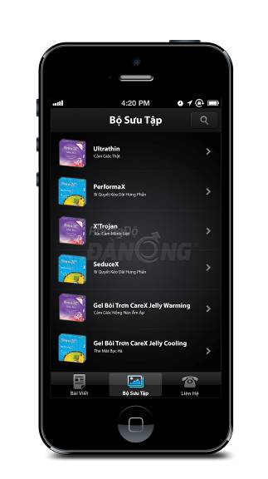
- Trang sản phẩm chi tiết.

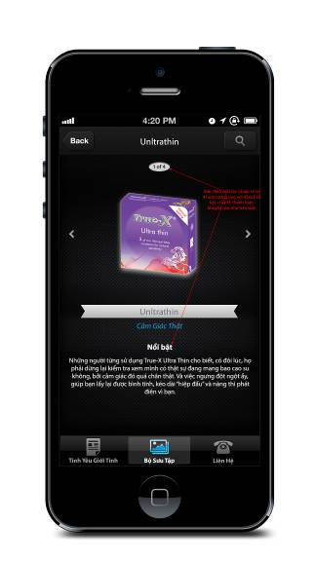
- Mỗi sản phẩm sẽ có 4 Tab mặc định (Nổi bật, chi tiết, Thanh toán giao hàng, khuyến mãi), bấm next, kéo trang tiếp theo sẽ hiển thị hình ảnh sản phẩm và chuyển tab.
- Tương ứng trên Website.
- Chức năng Like trên Facebook.
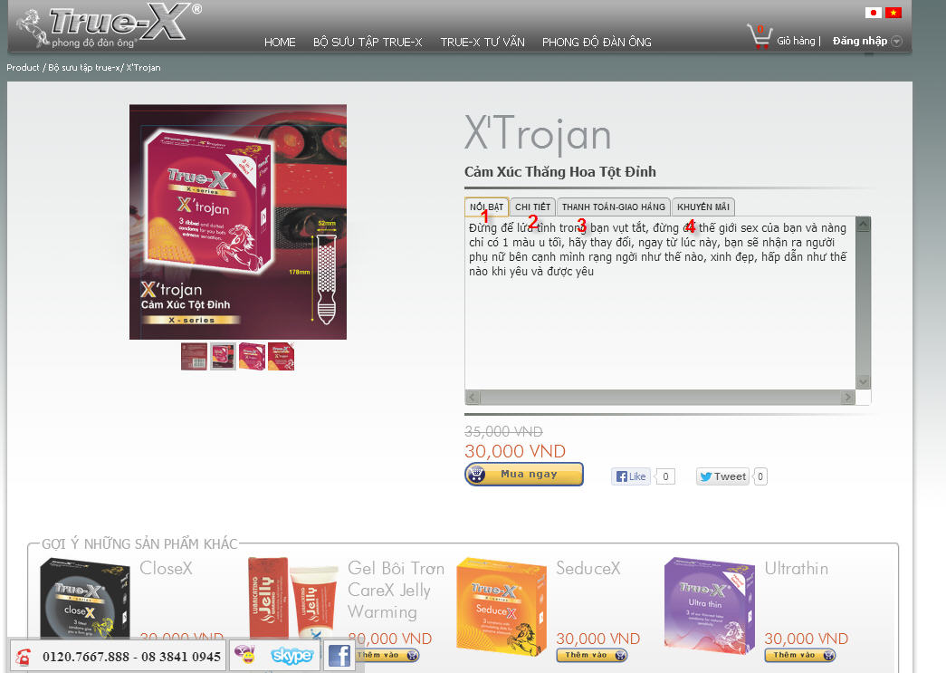

- Chạm vào hình sẽ phóng to hình đó, bấm next để xem hình tiếp theo, muốn thoát ra chế độ zoom thì chạm lại lần nữa.
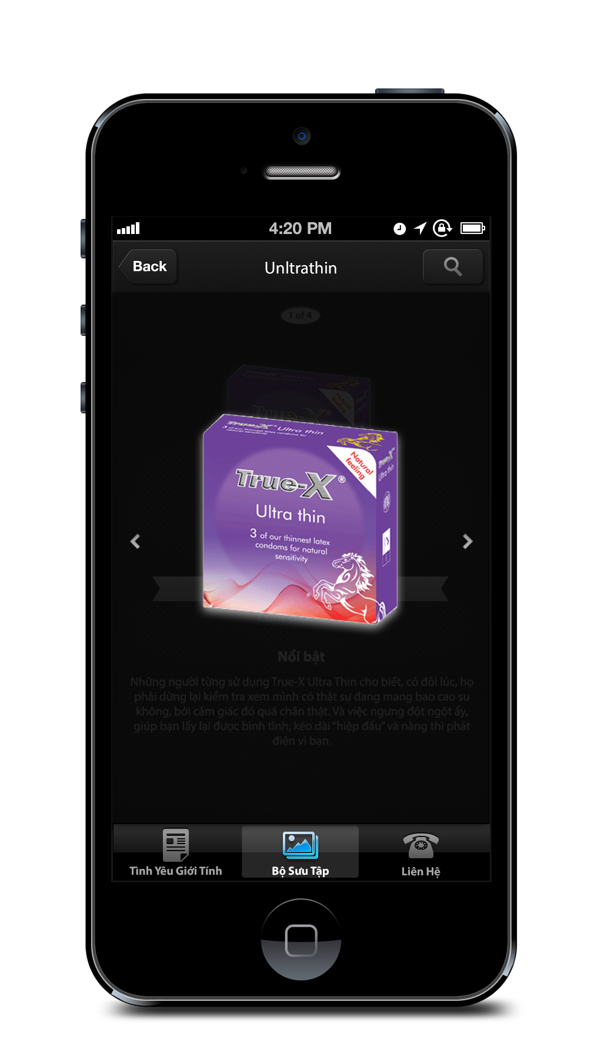

IV. Liên hệ:
- Gửi email link đến ứng dụng soạn mail trong thiết bị.

